Муниципальное общеобразовательное учреждение

Средняя общеобразовательная школа №2 им. М.К. Аммосова

г. Нерюнгри Республики Саха (Якутия)

Научно-практическая работа

Тема: «Пластилин своими руками»

Авторы:

Гаврилов Николай Владимирович – МОУ СОШ №2 им. М.К. Аммосова,

1 - Б класс

Научный руководитель: Земкина Лилия Александровна, учитель начальных классов МОУ СОШ №2 им. М.К. Аммосова

2018г.

Содержание

I. Введение……………………………………………………….3- 4

II. Основная часть

1.История изобретения пластилина…………………………….5

2. Состав пластилина…………………………………………….6

3. Виды пластилина………………………………………………6 - 8

4.Качества пластилина…………………………………………...8 - 9

5. Чудесные превращения пластилина…………………………9 - 10

6. Изготовление пластилина в домашних условиях ………….11

7. Выводы………………………………………………………...11

III. Заключение…………………………………………………...12

IV. Используемая литература…………………………………...13

Приложение……………………………………………………….14 - 26

**Введение**

Пластилин я в руки взял, мял, давил, крутил, слеплял.

Перемазал им все руки, своей воле покорял.

Вроде бы всё так легко, взял кусок, потом ещё,

Вместе их соединил, вот и что-то получил.

Гладил, форму улучшал, где неровно поправлял,

Руки вытер, оценил, наконец-то завершил.

*Л.Серебрякова*

Мне нравится работать с пластилином. Из него можно слепить различные фигурки людей, животных, сказочных персонажей, модели машин и самолётов. Пластилин можно разделить на множество кусочков и снова слепить в один. Мне стало интересно узнать, как появился пластилин, из чего сделан пластилин, как он изготавливается и можно ли его сделать в домашних условиях. Поэтому я решил, что предметом моего исследования будет обычный пластилин.

**Цель проекта:** путём изучения литературы и интернет источников узнать об истории возникновения пластилина и произвести процесс изготовления пластилина в домашних условиях.

**Задачи:**

1.Найти, изучить, проанализировать информацию о происхождении пластилина и его составе.

2. Узнать возможные рецепты изготовления пластилина.

3. Произвести процесс изготовления пластилина в домашних условиях.

4.Использовать полученный пластилин на уроках технологии и изобразительного искусства.

6.Изготовить инструкцию «Как сделать пластилин своими руками».

**Гипотеза**: используя информацию из различных источников и соблюдая специальную технологию изготовить пластилин в домашних условиях возможно.

**Предмет исследования:** пластилин.

**Методы исследования**: изучение, обобщение, анализ.

**Основные направления работы**: изучение литературных и интернет источников, изготовление пластилина и поделок из пластилина в домашних условиях, использование «домашнего» пластилина на уроках технологии.

**Практическая значимость:**

1. В процессе работы собран материал, который может быть использован на уроках окружающего мира, изобразительного искусства, технологии, внеклассных мероприятиях.

2. Изготовлена инструкция «Изготовление пластилина в домашних условиях».

**Основная часть**

1. **История изобретения пластилина**

Пластилин – это материал для лепки различных изделий. История пластилина начинается со спорного вопроса об авторстве изобретения. Немецкий фармацевт Франц Колб (Franz Kolb), запатентовал изобретенную им модельную массу под названием “Plastilin” в 1880 году, тогда как другой претендент на авторство, англичанин Вильям Харбутт (William Harbutt), запатентовал в 1899 году изобретённую им двумя годами ранее не засыхающую глину “Plasticine”. Общественное мнение все же ссылается именно на Харбатта, как на автора. (Приложение 1)

Изобретение пластилина стало результатом многочисленных экспериментов Харбутта. В “глину, которая никогда не высыхает”, как он ее вначале назвал, влюбились не только художники, но и шестеро детей самого Вильяма. Они заполнили дом пластилиновыми замками, кораблями, батальными сценами и фонтанами. Оригинальный пластилин был серого цвета. Его точная формула до сих пор – секрет, но известно, что в его состав входили соли кальция, вазелин и стеариновая кислота. В продажу он поступил уже в четырех цветах, а вскоре выпускался во множестве ярких цветов.

Вначале Вильям планировал использовать свое изобретение в образовательных целях. Но, увидев, какое удовольствие от пластилина получила его семья, принял решение о коммерческих продажах пластилина, чтобы и другие дети могли ему радоваться. Название “Пластицин” придумывали всей семьей.

В 1900 году Харбутт открыл свою фабрику, которая проработала до пожара 1968 года, в данный момент производство перенесено в Таиланд. . Пластилин Франца Колба до сих пор продается под названием «Мюнхенский художественный пластилин». (Приложение 2)

**2.Состав пластилина**

Если посмотреть и потрогать пластилин, то он напоминает тесто или глину. Так что же это? Оказывается, состав пластилина не такой и сложный. Изготавливают пластилин из очищенной и измельченной в порошок глины. В расплавленный воск добавляют глину и порошковый пигмент и все тщательно перемешивают. Полученную массу остужают. Затем пропускают через мясорубку, чтобы размельчить комочки глины и пигмента.

Следующий этап - придание необходимых пластических свойств. Полученный состав расплавляют, для мягкости добавляют машинное масло или технический вазелин, для твердости - картофельную муку или тальк. Тщательно перемешанную смесь, остужают и пробуют на мягкость, плотность, податливость. (Приложение 3)

**3. Виды пластилина**

ПЛАСТИЛИ́Н (итал. Plastilina, черезлат. Placticus, изгреч. Plastike —«лепка») — материал для лепки, состоящий из глины с воском и маслом— веществами, препятствующими затвердеванию. Поэтому в отличие от обычной глины или гипса пластилин пригоден для многократного употребления и длительной работы с перерывами.

В мире существует несколько видов пластилина.

***Обычный детский пластилин***, знакомый нам с детского садика и школы – это пластилин, в состав которого входит воск. (Приложение 4)

***Профессиональный скульптурный пластилин*** – используется профессиональными скульпторами и учащимися художественных школ. Основа его восковая, и обычно он бывает серого, оливкового или телесного цвета. У такого пластилина особая твердость и эластичность. (Приложение 5)

***Арт-пластилин, или пластилин Ключниковых.*** Бывает двух видов: арт-пластилин «мягкий» – подходит для изготовления плоских изделий – картин, аппликаций и др.; арт-пластилин «твердый», или каркасный – подходит для изготовления объемных изделий, кукол, игрушек и др. Затвердевает в бытовых условиях. Например, за 15-30 минут в горячей воде, духовом шкафу, под настольной лампой или в СВЧ-печи. (Приложение 6)

***Детский отскакивающий пластилин.*** Он очень податлив, если его разогреть в руках, но главное – остыв, он отскакивает как мячик от множества поверхностей. Отлично подойдет, если ребенок любит не просто создавать поделки, но и активно играть с ними. (Приложение 7)

***Шариковый пластилин*** – состоит из маленьких, мягких поролоновых шариков, соединенных тончайшими клеевыми нитями (крупнозернистый шариковый пластилин – на глицериновой основе, безопасен для малышей). Лепить из такого пластилина – одно удовольствие: шарики массажируют детские пальчики, цвета хорошо смешиваются друг с другом, образуя разноцветную шариковую массу, а готовые поделки высыхают на воздухе в течение 24 часов. Шариковый пластилин используют для развития моторики у самых маленьких. (Приложение 8)

***Застывающий пластилин.*** Имеет весьма яркие цвета и отличается легкостью. В течение суток фигурка из такого пластилина застывает и может служить настоящей игрушкой или статуэткой, украшающей детскую комнату. Застывающий пластилин – это прекрасный материал для изготовления елочных игрушек или кукол, но нужно учитывать то, что если детали подсохли, они могут плохо приклеиваться друг к другу. (Приложение 9)***Плавающий пластилин***– интересный материал для лепки. Он хорошо смешивается, не прилипает к рукам, не сохнет на воздухе, поэтому долгоиграющий. Чтобы фигурки хорошо держались на воде нужно делать широкое основание. Можно сделать, например, такие фигурки — уточек, кораблик, черепаху. Можно играть со слепленными фигурками в ванной или просто в тазике. (Приложение 10)

***Флуоресцентный пластилин –*** это полимерная масса для лепки, затвердевающая в процессе запекания в духовом шкафу. Становится мягкой и пластичной в процессе разминания, сохраняет пластичность до запекания (при появлении излишней текучести можно положить ненадолго в холодильник). Свечение в темноте после «зарядки» в 20-30 минут составляет 2-4часа. (Приложение 11)

***«Умный пластилин», или «Жвачка для рук» (HandGum)*** – это пластилин, который способен принимать любую форму, при этом обладает одновременно несколькими свойствами – может быть жидким и твердым, рваться и тянуться, менять цвет, светиться и даже может магнититься. «Умный пластилин», можно сказать, уникальная игрушка. При этом он не маслянистый, как обычный пластилин, не пачкает одежду и руки, и его можно мыть, не ядовит, не содержит вредных добавок, не вызывает аллергию и абсолютно безопасен для детей от 3 лет. Говорят, что он способен: увеличить подвижность пальцев, кистей рук и мышц предплечья, улучшить кровообращение (при интенсивном перемешивании), укрепить пальцы рук и мышцы предплечья, улучшить координацию, точность движений, содействовать развитию тактильного восприятия, уменьшить внутреннее состояния стресса и агрессии. (Приложение 12)

Как видим, пластилин – не только средство для развлечения и материал для развития творческих способностей, но и вещество, обладающее некоторыми терапевтическими свойствами.

**4. Качества пластилина**

Пластилин - материал с богатыми художественными возможностями. Моделирование, лепка, аппликация развивают фантазию, наблюдательность и художественный вкус. Оказавшийся в руках пластилин способен оживать и принимать различные формы, а в голове начинают возникать образы и сюжеты, которые можно вылепить из него. В этом есть - творческое искание, возможность добиваться более совершенных результатов. Пластилин активно используется детьми в творчестве. Своей популярностью материал обязан следующим качествам:

***Широкий диапазон творческих возможностей.*** Благодаря пластичности из пластилина можно вылепить что угодно – от симпатичных зверюшек до сложных профессиональных работ. При этом цветовое разнообразие материала позволяет сполна воплотить любую задумку.

***Возможность корректировки.*** Если для того, чтобы исправить нарисованную картинку, нужно брать новый лист бумаги и рисовать заново, с пластилином вопросы корректировки обстоят проще. «Не получившуюся» часть можно просто вылепить заново, и при этом нет необходимости исправлять остальные части творения.

***Безопасность.*** Благодаря своей текстуре пластилин является одним из самых безопасных материалов для детского творчества. Для лепки не нужны острые ножницы, которыми можно порезаться. Работая с ним, невозможно получить занозу, как при работе с деревом. Об него нельзя удариться, обжечься и т.д.

***Развитие личных качеств.*** Работа с пластилином учит детей внимательности и аккуратности, способствует развитию детской фантазии. В то же время это отличное развлечение, хобби, которым можно заниматься не только в одиночку, но и с одноклассниками, друзьями или родителями.

***Пластилин развивает мелкую моторику рук, пространственное мышление, усидчивость.*** (Приложение 13)

**5.Чудесные превращения пластилина**

Пластилин – замечательный материал. Лепить из него просто и увлекательно, особенно детям. Можно составить настоящую картину или композицию, придумать сказку. Но пластилин используется не только для детского творчества. Из пластилина можно лепить объемные модели, делать объемные картины, рисовать. Художники, архитекторы, инженеры использовали тонны пластилина для создания самых разных вещей: военные карты, модель первого космического скафандра, стоматологические модели, дизайн самолетов и, конечно же, динозавров. Пластилин стал очень популярен среди аниматоров благодаря простоте использования: ему легко придать нужную форму, он достаточно гибкий, чтобы персонаж мог двигаться, и хорошо держит форму. Вот несколько идей:

* Вариант для самых маленьких – отрывать маленькие кусочки пластилина и прилеплять на заранее приготовленный рисунок. Это может быть ёлка, которую надо украсить перед Новым годом или цветочки, которым не хватает серединок.
* Можно сделать различные овощи, фрукты и другие продукты. Приготовленные вкусности можно резать на части, раскладывать на тарелки и угощать ими «гостей».
* Картины из пластилина. Взять мягкий пластилин, хорошо подойдёт восковый. Лепить простые формы и прикреплять их к бумаге или пластиковой доске. «Колбаски» могут стать стволом дерева, бревном в доме, частью скамейки. «Шарик» может превратиться в солнце, мяч, колесо, воздушный шарик. В общем, проявим немного воображения и шедевр готов.
* Картины из пластилина и подручных средств. Облепить листок картона пластилином. Дальше можно выкладывать на нём рисунки из гречки, риса, гороха, семечек, ракушек, камней, бусинок и т.д.
* Если намазать пластилин на небольшую баночку, то получится замечательная ваза. Украсить её можно, как и в предыдущем варианте.
* Можно слепить разноцветных рыбок, водоросли, камни, а затем поместить всё это внутрь прозрачной стеклянной банки и залить водой. Получится великолепный аквариум.
* Можно слепить героев какой-нибудь сказки и разыграть представление. Можно делать фотографии в процессе представления, а затем их собрать вместе (например, в MSPhotostory) – получится самодельный мультфильм.
* Можно лепить несуществующих животных. Пусть они станут героями собственной сказки. (Приложение 14)

**6. Изготовление пластилина в домашних условиях.**

На следующем этапе работы над проектом я на основе нескольких технологий изготовления пластилина вывел свой, более безопасный и экономичный рецепт изготовления пластилина в домашних условиях.

**Этапы работы**:

1.Взял 300гр. муки, 300 гр. соли, 2 десертные ложки винного уксуса, 2 столовые ложки растительного масла, пищевой краситель синего цвета в большом количестве, чтобы цвет стал красивый и сочный.

2. Все тщательно перемешал, лучше миксером.

3.В кипящую воду (500мл) добавил готовую массу и помешивал до загустения.

4.Соскреб массу на чистую поверхность и дал остыть.

5.Хорошенько размял получившееся «тесто».

6.У меня получился пластилин!

**Результат**: Пластилин получился мягкий и эластичный.

Добавляя красители другого цвета, можно получить пластилин разного цвета. Из готового пластилина можно сделать различные поделки.

**Результат**: Поделки получились необыкновенно яркие и весёлые.

Домашний пластилин можно сушить на воздухе и в микроволновой печи, покрывать лаком и даже пробовать на вкус (солёный). Домашний пластилин, завёрнутый в пакет, может храниться в холодильнике около месяца. (Приложение 15)

**7.Выводы**

Результаты исследовательской работы позволили сделать следующий вывод, что в домашних условиях возможно изготовить пластилин и различные поделки из него. Для этого необходимо знать рецепт изготовления.

**Заключение**

Данная работа позволила узнать многое о пластилине. Мне теперь известны секреты пластилина, его удивительные свойства и качества. Оказавшийся в руках пластилин способен оживать и принимать различные формы, а в голове начинают возникать образы и сюжеты, которые можно вылепить из него. Кроме того можно использовать пластилин вместо красок и писать работы этим чудесным материалом. Это абсолютно безопасный материал, а самое главное более экономичный.

Я планирую и дальше исследовать пластилиновый мир, в дальнейшем хочу снять фильм с пластилиновыми героями.

Практическая значимость исследования заключается в сборе материала, который может быть использован на уроках окружающего мира, изобразительного искусства, технологии, на внеклассных мероприятиях

Не зря пластилин пользуется такой популярностью у детей и взрослых уже больше 100 лет! Желаю всем творческих пластилиновых успехов! (Приложение 16)

**Используемая литература**

Анистратова А.А., Гришина Н.И. Поделки из пластилина. Издательство Оникс 2010г.

Коротеева Е.И. Искусство и ты: Учеб. Для 2 кл.нач.шк. – 5-е изд. – М.: Просвещение, 2002.

Морозова О.А. Волшебный пластилин. Рабочая тетрадь для 6-8 лет. Изд-во Мозаика-синтез. – 2010.

Савенкова Л.Г., Ермолинская Е.А. Изобразительное искусство: Учеб для 3 класса. М.:Издательский центр «Вентана-Граф», 2013.

Рони Орен ≪Секреты пластилина≫ Издательство: Махаон

Материал из Википедии — свободной энциклопедии

[http://stranamasterov.ru](http://infourok.ru/go.html?href=http%3A%2F%2Fstranamasterov.ru%2F)

[http://zapiskiprofana.ru](http://infourok.ru/go.html?href=http%3A%2F%2Fzapiskiprofana.ru%2F)

[http://blog.kp.ru](http://infourok.ru/go.html?href=http%3A%2F%2Fblog.kp.ru%2F)

[http://podelkidlyadetei.ru](http://infourok.ru/go.html?href=http%3A%2F%2Fpodelkidlyadetei.ru%2F)

[http://it-apharm.ru](http://infourok.ru/go.html?href=http%3A%2F%2Fit-apharm.ru%2F)

[http://board.doshkolnik.ru](http://infourok.ru/go.html?href=http%3A%2F%2Fboard.doshkolnik.ru%2F)

[http://www.kakprosto.ru](http://infourok.ru/go.html?href=http%3A%2F%2Fwww.kakprosto.ru%2F)

**Приложение 1**

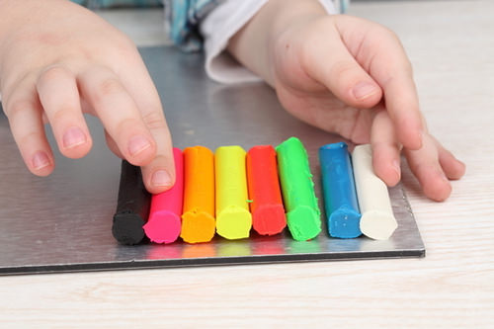 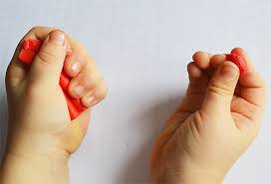

***Пластилин – это материал для лепки различных изделий.***

**Приложение 2**

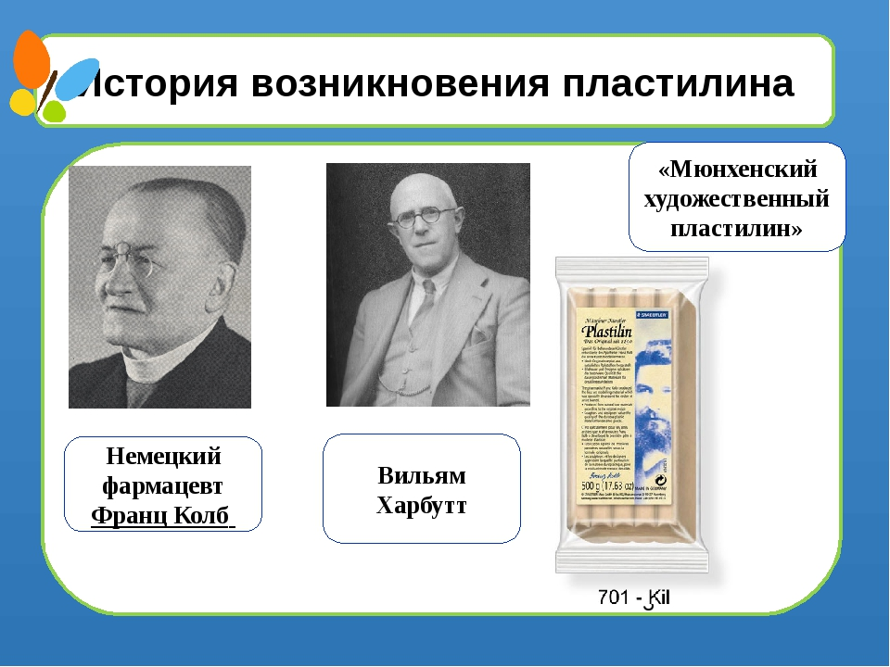

**Приложение 3**

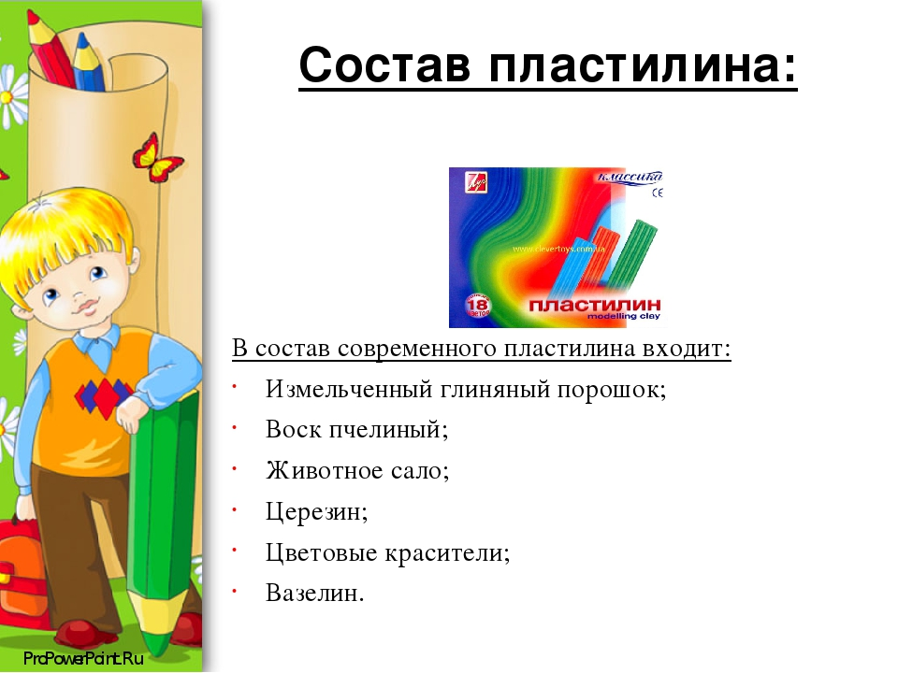

**Приложение 4**

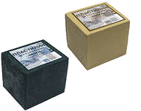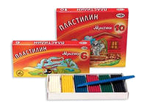 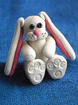

***Обычный детский пластилин***

**Приложение 5**

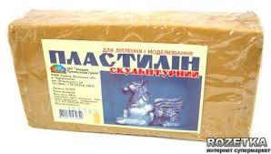 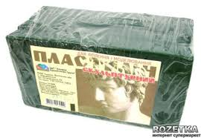

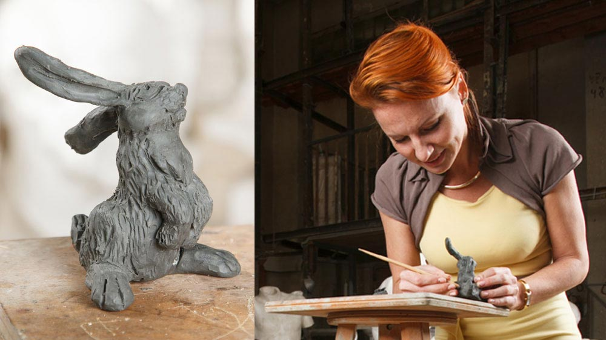

***Профессиональный скульптурный пластилин***

**Приложение 6**

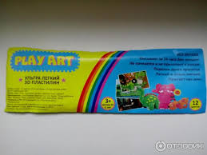 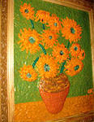

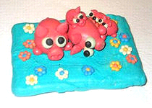

***Арт-пластилин, или пластилин Ключниковых.***

**Приложение 7**

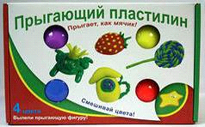 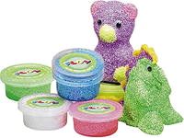 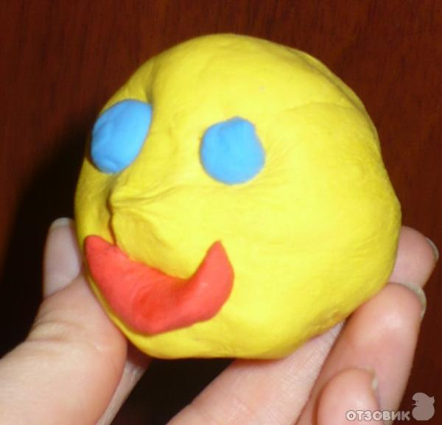

***Детский отскакивающий пластилин***

**Приложение 8**

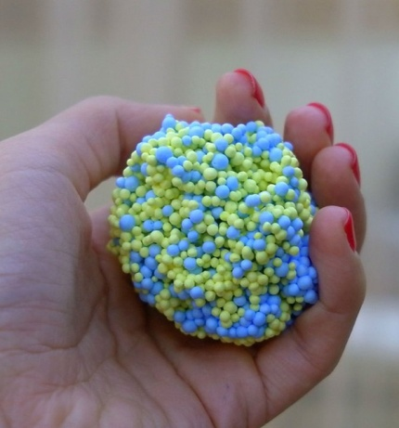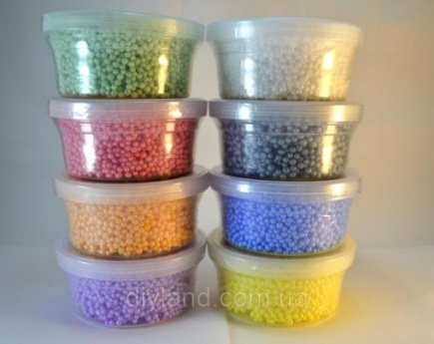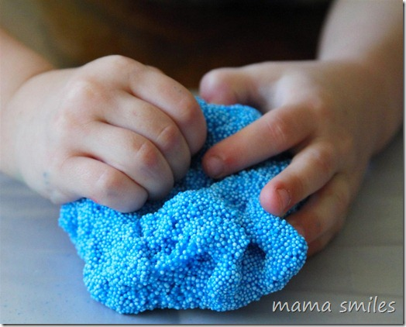

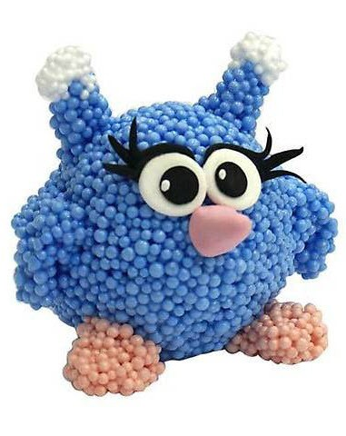

***Шариковый пластилин***

**Приложение 9**

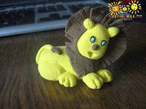 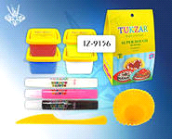

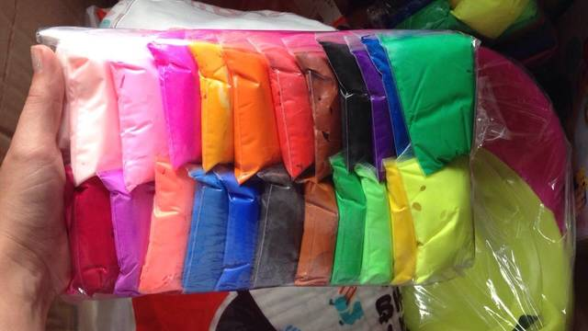 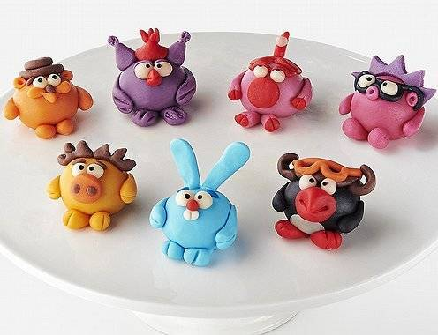

***Застывающий пластилин.***

**Приложение 10**

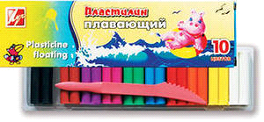 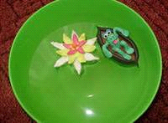

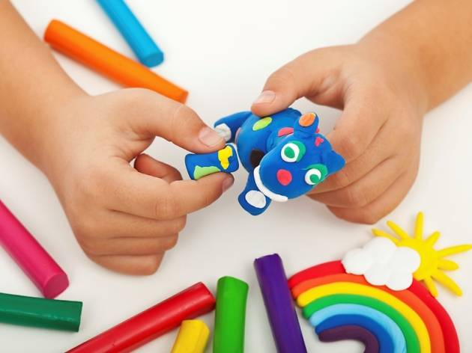 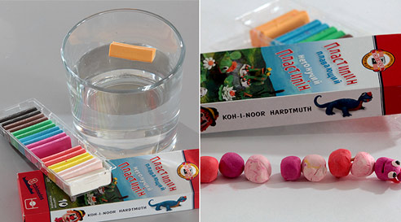

***Плавающий пластилин***

**Приложение 11**

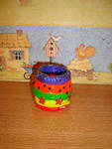 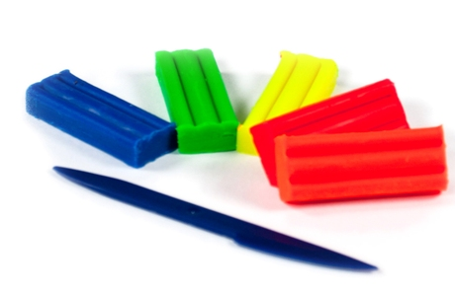 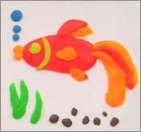

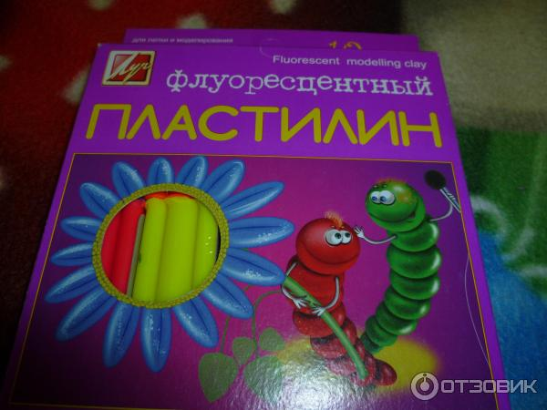

***Флуоресцентный пластилин***

**Приложение 12**



Ударь об пол — подпрыгнет, как мячик!

Не трогай— растечется, как вода.

Стукни молотком — разлетится вдребезги, как хрусталь.

Тяни как резину, рви как бумагу

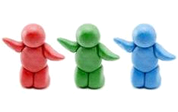 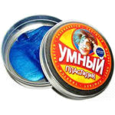 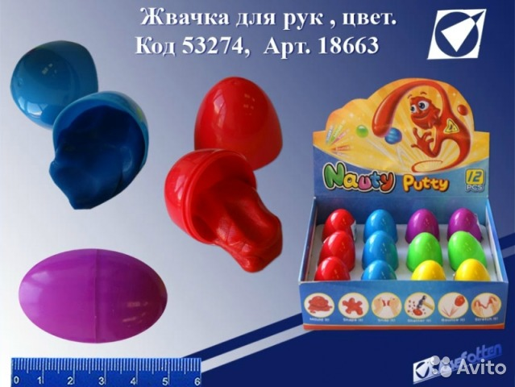

***«Умный пластилин», или «Жвачка для рук» (HandGum)***

**Приложение 13**

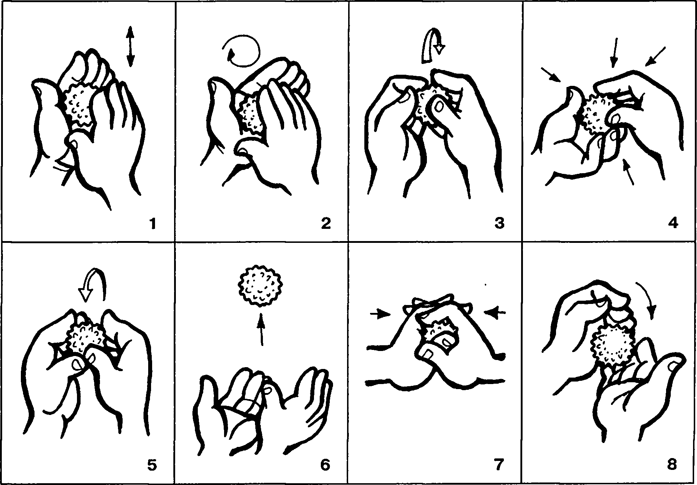

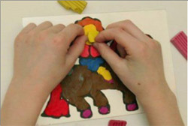 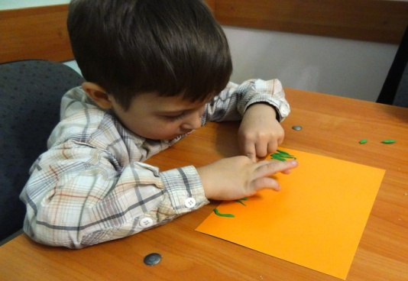

***Пластилин развивает мелкую моторику рук, пространственное мышление, усидчивость.***

**Приложение 14**

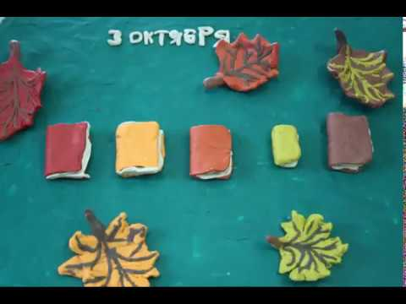 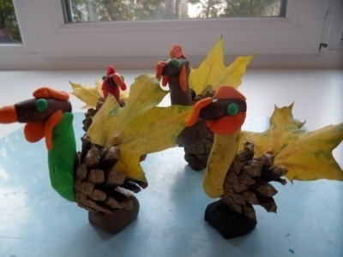 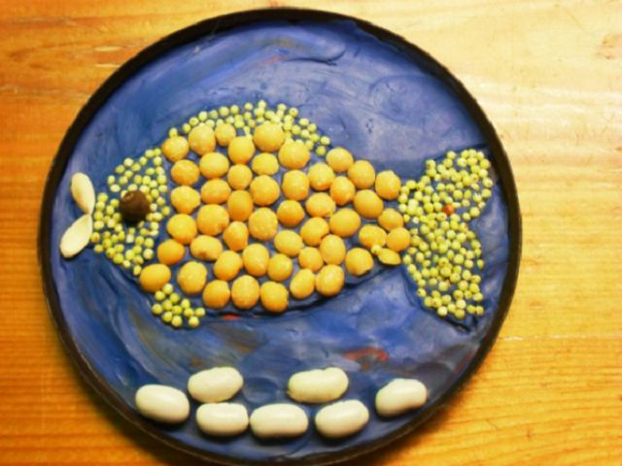

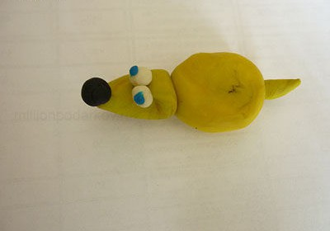

***Чудесные превращения пластилина***

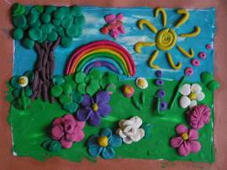 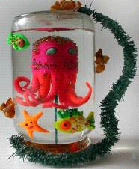

***Картины из пластилина Великолепный аквариум***

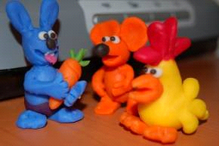

***Герои сказок***

**Приложение 15**

**Этапы приготовления пластилина в домашних условиях**

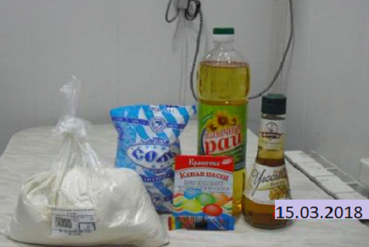

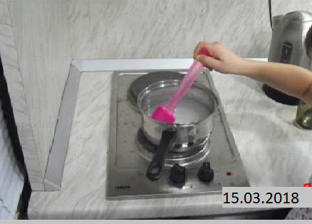 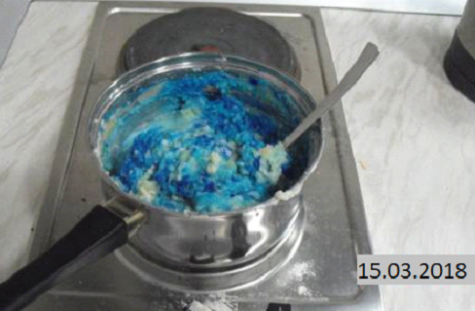

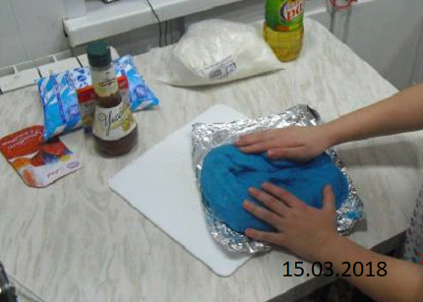 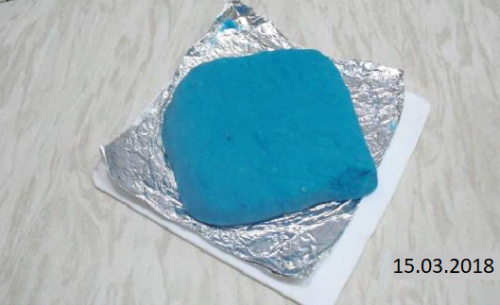

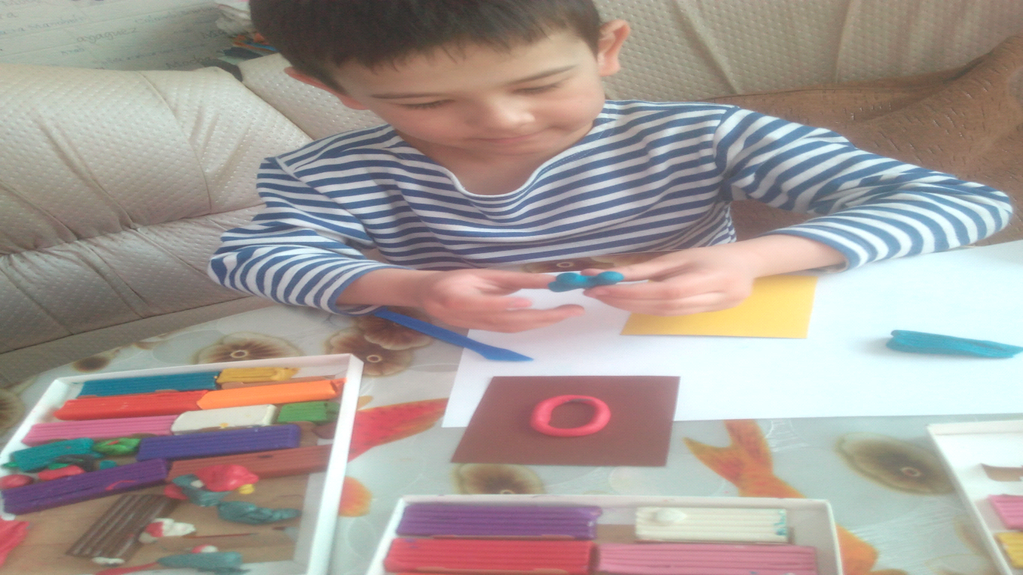

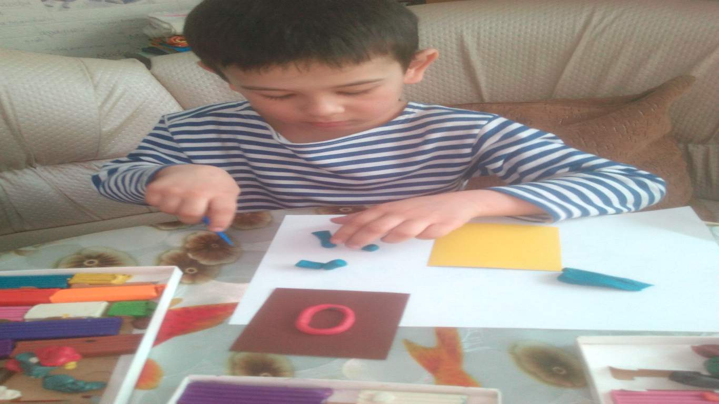



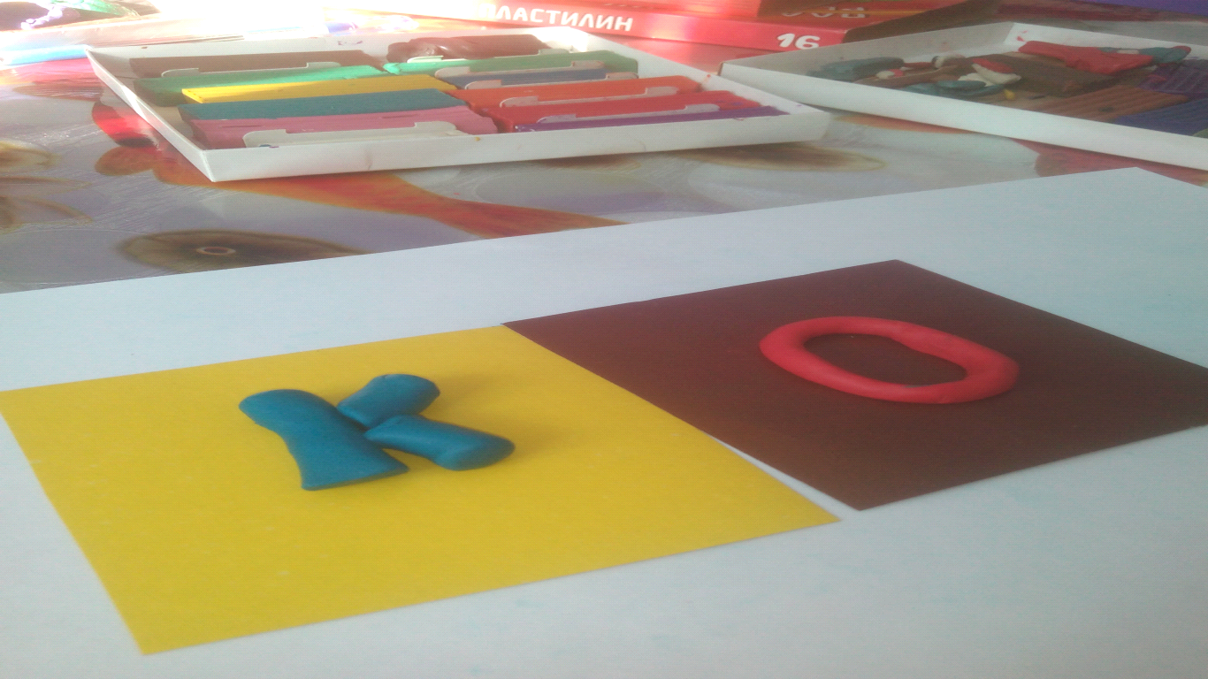

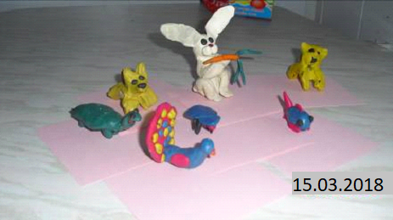

**Приложение 15**

***Правила поведения и меры предосторожности при работе с пластилином***

1.При работе с пластилином следует следить, чтобы он не падал на пол, а лучше всего застелить пол старыми газетами, которые потом можно будет просто выбросить и избавить себя от необходимости очищать с ковра и пола прилипший пластилин.

2. Лепку следует выполнять только на специальной дощечке.

3. Нельзя брать пластилин в рот, а во время лепки не следует трогать руками лицо, глаза и одежду.

4.Не стоит трогать тетради, книги и другие принадлежности грязными от пластилина руками, так как на предметах останутся жирные пятна.

5. После работы оттирать рабочие инструменты и руки от пластилина тряпкой. Она должна быть из мягкой хлопчатобумажной ткани, которая легко впитывает пластилин.

6.После работы тщательно вымыть руки с мылом и вытереть их сухим полотенцем.

***Инструменты для лепки***

В качестве инструментов для создания поделок используются пластиковые или деревянные стеки разной величины, трубочки, колесики с зубчиками для проработки деталей, а также кондитерские шприцы для выдавливания мягкого материала.

М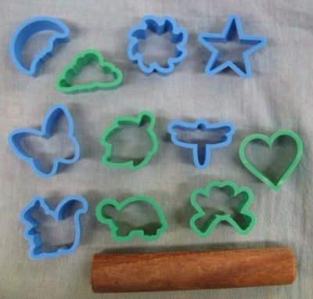елкие детали на пластилиновых заготовках, тонкие прожилки на листочках, глаза, узорные линии лучше выполнять остро отточенным карандашом или зубочисткой.

Пластмассовая скалочка– замечательный инструмент, которым очень удобно раскатывать пластилин на тонкие пластины.

Ч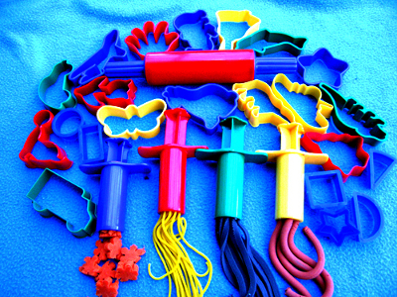асто в комплекте к скалочке прилагается набор пластмассовых или металлических формочек*.* Готовые формочки – прекрасный вариант для тех, кто любит создавать картины из пластилина. К тому же формочки помогут выполнить фигурки из затвердевающего пластилина, которые затем можно использовать для декорирования каких-либо поверхностей.

Для раскатывания ровных и длинных пластилиновых жгутиков или валиков пригодится деревянная или пластмассовая дощечка*.* Для получения рельефной поверхности можно использовать пластмассовую расческу*,*которой удобно наносить, к примеру, волны на пластилиновой картине или прорисовывать ствол дерева.

**Приложение 16 (*Инструкция)***

**Как сделать пластилин своими руками**

Используются доступные вещества и продукты, которые не наносят вред здоровью.

Сделать разнообразную цветовую гамму можно при помощи пищевых красителей. Они практически безвредны и недорогие. Чем ярче и насыщеннее цвет, тем лучше, так как фигурки получаться более красивыми.

|  |  |
| --- | --- |
| Рецепт №1 | Рецепт №2 |
| 1 стакан холодной воды   * 2 столовые ложки растительного масла; * 1 стакан соли; * 3 стакана муки;   2 столовые ложки крахмала. | * 300гр муки; * 300гр соли; * 2 десертные ложки винного уксуса; * 2 столовые ложки растительного масла; * пищевой краситель. |
| Муку и крахмал нужно добавлять постепенно, тщательно все размешивая. Материал будет готов после получения мягкой однородной консистенции. Хранить пластилин нужно в закрытой таре или замотанным в пленку. | Все тщательно перемешать, лучше миксером.  В кипящую воду (500мл) добавить готовую массу и помешивать до загустения. |

**Самодельный пластилин –**

**лучшая безопасная игра!**

